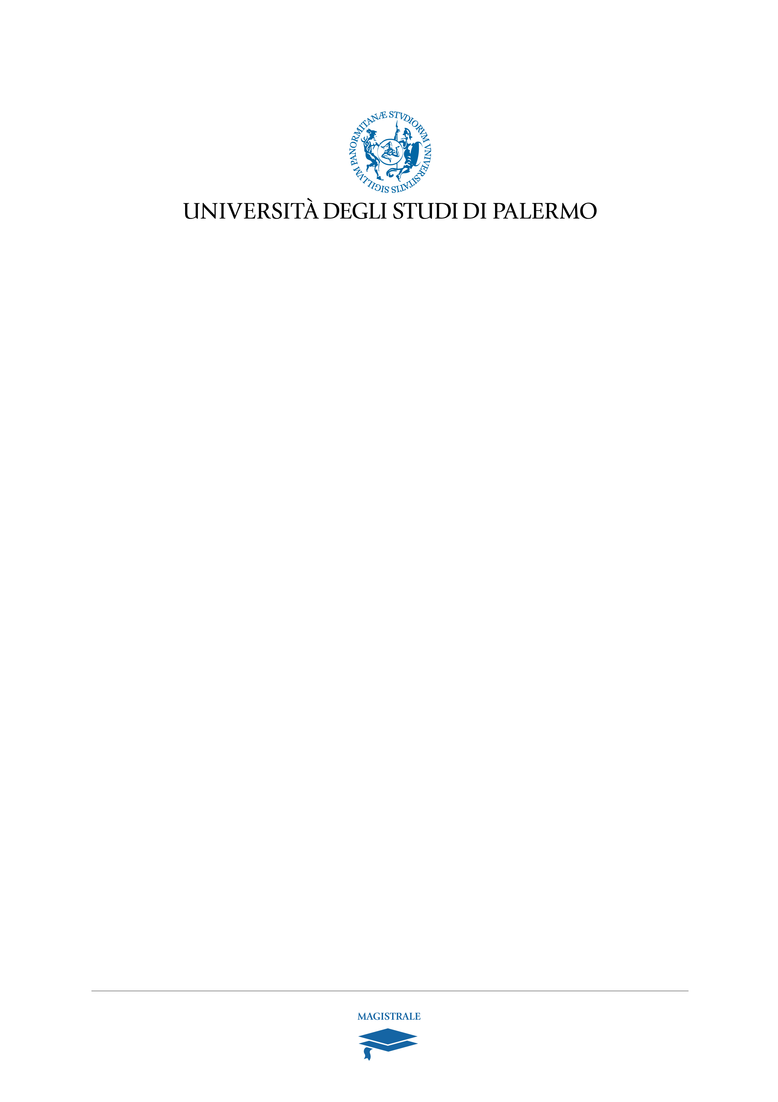
SCUOLA delle SCIENZE di BASE e APPLICATE
Corso di Laurea Magistrale in CHIMICA
Dipartimento di Scienze e Tecnologie Biologiche Chimiche e Farmaceutiche

TITOLO TESI - TIMES NEW ROMAN
16,5 PT. (CIRCA)
Sottotitolo - Times New Roman 11 pt.
TESI DI LAUREA DI
TIMES NEW ROMAN BOLD 11 PT.
RELATORE
TIMES NEW ROMAN BOLD 11 PT.
ANNO ACCADEMICO XXXX - XXXX - TIMES NEW ROMAN 11 PT.

